ИНСТРУКЦИЯ
по использованию автоматизированной
системы бюджетного мониторинга

- г.
I. Общие положения

1.1 Автоматизированная система бюджетного мониторинга предназначена для автоматизации процесса получения информации о наличии оснований, указанных в пунктах 6, 7, 10 и 11 статьи 242.13-1 Бюджетного кодекса Российской Федерации, и (или) признаков финансовых нарушений, включенных в классификатор признаков финансовых нарушений участников казначейского сопровождения, указанный в пункте 13 статьи 242.13-1 Бюджетного кодекса Российской Федерации, для применения мер реагирования в отношении участников казначейского сопровождения при открытии им лицевых счетов и осуществлении операций на указанных лицевых счетах.
1.2 В целях настоящей инструкции применяются следующие сокращения и понятия:
система – автоматизированная система бюджетного мониторинга;
основания – основания, указанные в пунктах 6, 7, 10 и 11 статьи
242.13-1 Бюджетного кодекса Российской Федерации;
признаки финансовых нарушений – признаки финансовых нарушений, включенные в классификатор признаков финансовых нарушений участников казначейского сопровождения, указанный в пункте 13 статьи 242.13-1 Бюджетного кодекса Российской Федерации;
получатель – юридическое лицо, индивидуальный предприниматель, физическое лицо – производитель товаров, работ, услуг, получающий денежные средства от участника казначейского сопровождения;
ТОФК – территориальный орган Федерального казначейства;
финансовый орган – финансовый орган субъекта Российской Федерации (муниципального образования);
ИНН – идентификационный номер налогоплательщика;
ГИИС «Электронный бюджет» – государственная интегрированная информационная система управления общественными финансами «Электронный бюджет»;
Порядок открытия – Порядок открытия лицевых счетов территориальными органами Федерального казначейства участникам казначейского сопровождения, утвержденный приказом Федерального казначейства от 22.12.2021 № 44н;
Порядок санкционирования – Порядок осуществления территориальными органами Федерального казначейства санкционирования операций со средствами участников казначейского сопровождения, утвержденный приказом Министерства финансов Российской Федерации
от 17.12.2021 № 214н;
Методические рекомендации – Методические рекомендации
по проведению управлениями Федерального казначейства по субъектам Российской Федерации бюджетного мониторинга при открытии лицевых счетов участникам казначейского сопровождения и осуществлении операций на указанных лицевых счетах, направленных письмом Федерального казначейства от 27.01.2022 № 07-04-05/12-1662.
1.3 Источниками информации для проведения проверки наличия оснований и признаков в ходе проведения бюджетного мониторинга являются:
– перечень организаций и физических лиц, в отношении которых имеются сведения об их причастности к распространению оружия массового уничтожения;
– перечень организаций и физических лиц, в отношении которых имеются сведения об их причастности к экстремистской деятельности или терроризму;
– перечень организаций или физических лиц, в отношении которых межведомственной комиссией по противодействию финансированию терроризма принято решение о замораживании (блокировании) денежных средств или иного имущества;
– Единый государственный реестр юридических лиц;
– Единый федеральный реестр сведений о банкротстве;
– реестр дисквалифицированных лиц.

II. Описание системы

2.1 Для начала работы в системе необходимо на компьютере, находящемся в защищенной корпоративной вычислительной сети Федерального казначейства (ЗКВС), открыть любой имеющийся браузер,
за исключением Internet Explorer, и перейти по следующей ссылке: http://10.128.1.215/bmon.
При переходе по ссылке откроется главная страница системы
(Рисунок 1).

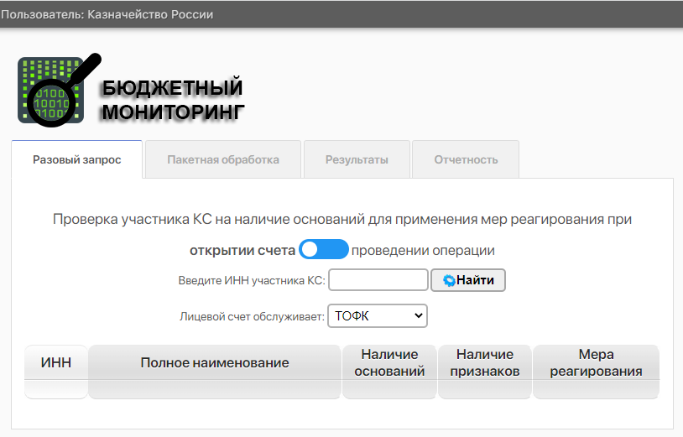
Рисунок 1. Главная страница

2.2 Вкладка «Разовый запрос» (Рисунок 2) предусмотрена для проведения бюджетного мониторинга при открытии лицевого счета участнику казначейского сопровождения и осуществлении операции
на лицевом счете участника казначейского сопровождения.

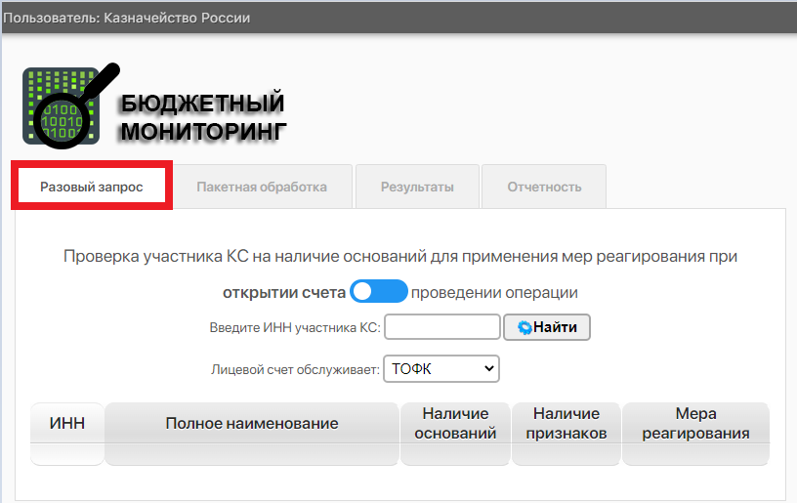
Рисунок 2. Вкладка «Разовый запрос»

2.3 Вкладка «Пакетная обработка» (Рисунок 3) предусмотрена
для проведения бюджетного мониторинга при осуществлении операций
на лицевом счете участника казначейского сопровождения.

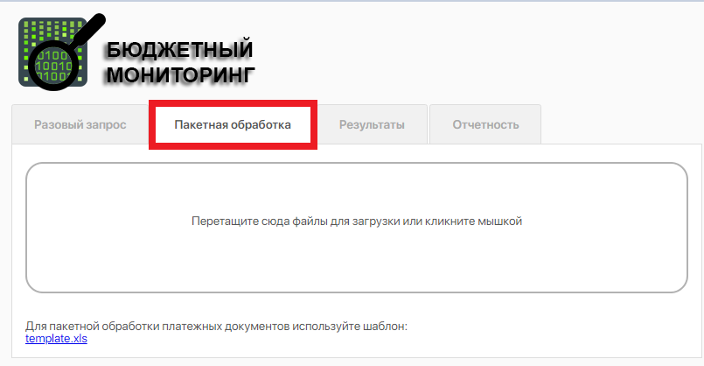
Рисунок 3. Вкладка «Пакетная обработка»

2.4 Вкладка «Результаты» (Рисунок 4) предусмотрена для отражения результатов проведения бюджетного мониторинга при открытии участникам казначейского сопровождения лицевых счетов и осуществлении операций
на указанных лицевых счетах с использованием разового запроса и пакетной обработки.

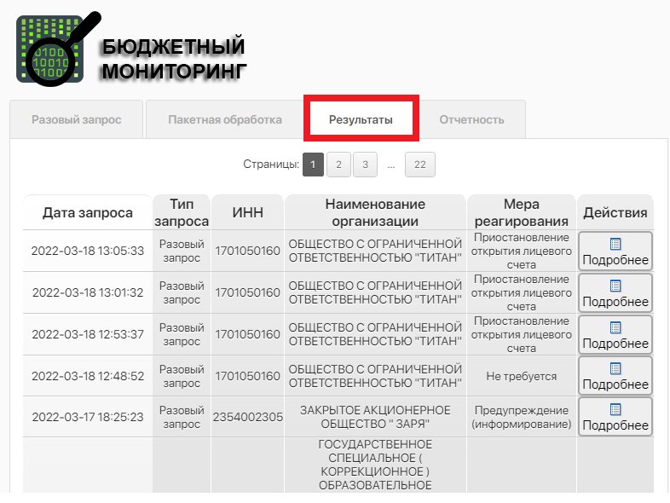
Рисунок 4. Вкладка «Результаты»

III. Проведение бюджетного мониторинга при открытии лицевого счета участнику казначейского сопровождения

3.1 Для проведения бюджетного мониторинга при открытии лицевого счета участнику казначейского сопровождения необходимо перейти
на вкладку «Разовый запрос» и путем переключения индикатора выбрать тип операции «открытии счета» (Рисунок 5).

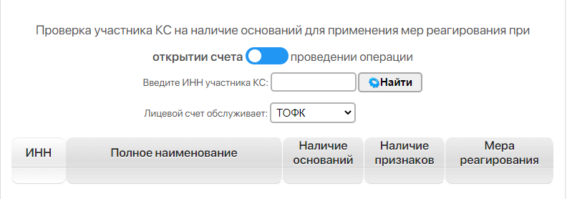
Индикатор
Рисунок 5. Вкладка «Разовый запрос» – открытие счета

3.1.1 При открытии лицевого счета в ТОФК участнику казначейского сопровождения необходимо:
– указать ИНН участника казначейского сопровождения в соответствии с информацией, размещенной в ГИИС «Электронный бюджет»;
– в поле «Лицевой счет обслуживает» выбрать «ТОФК».
3.1.2 При открытии лицевого счета в финансовом органе участнику казначейского сопровождения необходимо:
– указать ИНН участника казначейского сопровождения в соответствии с информацией, представленной финансовым органом согласно приложению № 8 к Порядку открытия;
– в поле «Лицевой счет обслуживает» выбрать «Финорган».
3.2 После заполнения всех полей необходимо нажать кнопку «Найти», после чего в таблице вкладки «Разовый запрос» отобразятся результаты проведения бюджетного мониторинга с указанием оснований и признаков финансовых нарушений (при наличии), а также мер реагирования, применяемых в отношении участника казначейского сопровождения
(Рисунок 6).

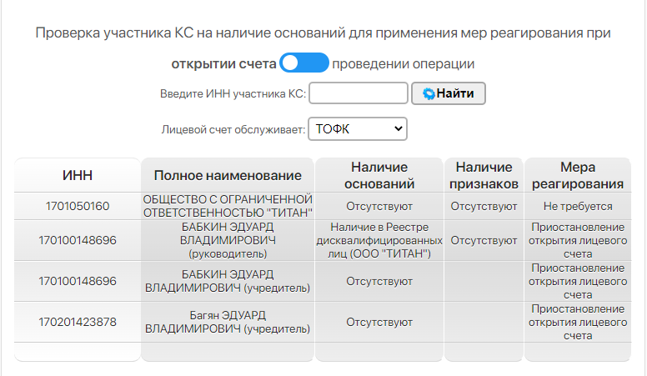
Рисунок 6. Вкладка «Разовый запрос» – результаты проведения бюджетного мониторинга при открытии лицевого счета

3.3 Одновременно результаты разового запроса отображаются
во вкладке «Результаты», в которой размещается общая информация
о результатах проведения бюджетного мониторинга (Рисунок 7).

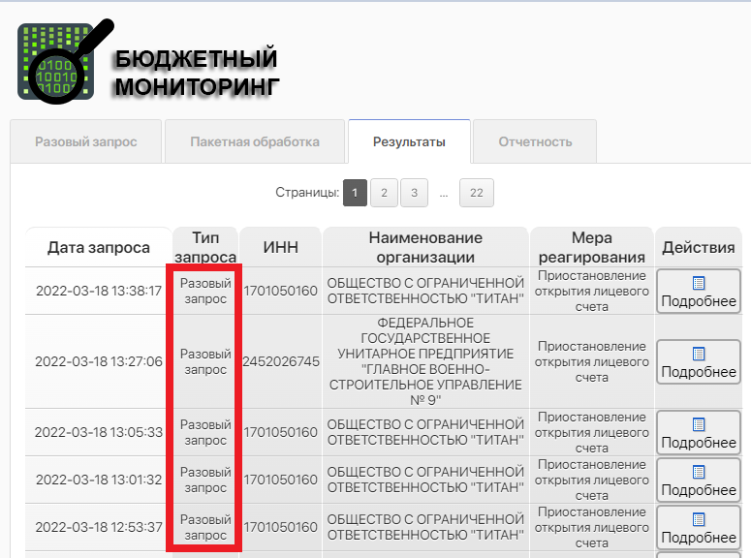
Рисунок 7. Вкладка «Результаты» – результаты разового запроса

3.4 Для получения информации по результатам проведения бюджетного мониторинга при открытии лицевого счета участнику казначейского сопровождения в формате Excel (Рисунки 9, 10) необходимо
во вкладке «Результаты» нажать кнопку «Подробнее» (Рисунок 8).

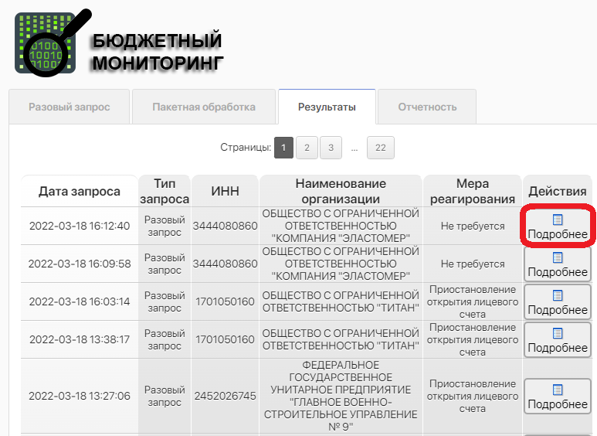
Рисунок 8. Вкладка «Результаты» – кнопка «Подробнее»

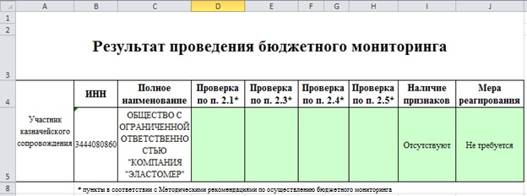
Рисунок 9. Результат проведения бюджетного мониторинга при открытии лицевого счета в ТОФК

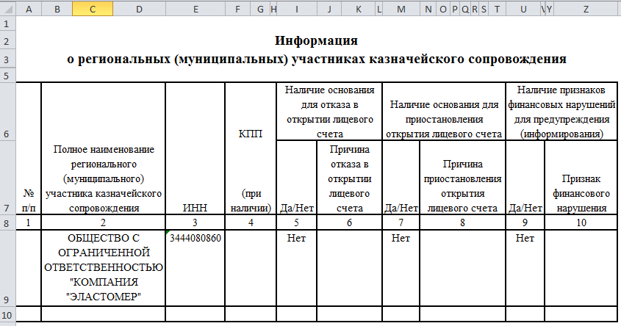
Рисунок 10. Результат проведения бюджетного мониторинга при открытии лицевого счета в финансовом органе

IV. Проведение бюджетного мониторинга при осуществлении операции на лицевом счете участника казначейского сопровождения во вкладке «Разовый запрос»

4.1 Для проведения бюджетного мониторинга при осуществлении операции на лицевом счете участника казначейского сопровождения необходимо перейти на вкладку «Разовый запрос» и путем переключения индикатора выбрать тип операции «проведении операции» (Рисунок 11).

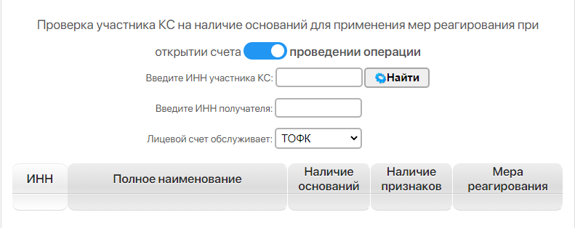
Индикатор
Рисунок 11. Вкладка «Разовый запрос» – осуществление операции

4.1.1 При осуществлении операции на лицевом счете участника казначейского сопровождения, открытом в ТОФК, необходимо:
– указать ИНН участника казначейского сопровождения в соответствии с информацией, размещенной в ГИИС «Электронный бюджет»;
– указать ИНН получателя в соответствии с информацией, размещенной в ГИИС «Электронный бюджет»;
– в поле «Лицевой счет обслуживает» выбрать «ТОФК».
4.1.2 При осуществлении операции на лицевом счете участника казначейского сопровождения, открытом в финансовом органе, необходимо:
– указать ИНН участника казначейского сопровождения в соответствии с информацией, представленной финансовым органом согласно приложению № 6 к Порядку санкционирования;
– указать ИНН получателя в соответствии с информацией, представленной финансовым органом согласно приложению № 6 к Порядку санкционирования;
– в поле «Лицевой счет обслуживает» выбрать «Финорган».
4.2 После заполнения всех полей необходимо нажать кнопку «Найти», после чего в таблице вкладки «Разовый запрос» отобразятся результаты проведения бюджетного мониторинга с указанием оснований и признаков финансовых нарушений (при наличии), а также мер реагирования, применяемых в отношении участника казначейского сопровождения
(Рисунок 12).

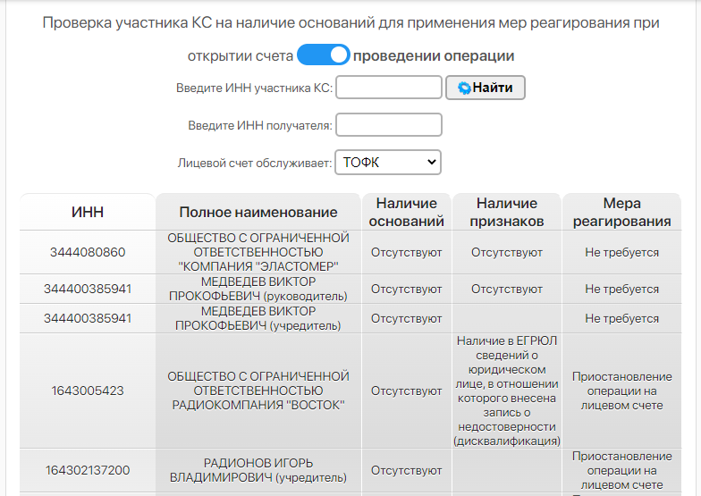
Рисунок 12. Вкладка «Разовый запрос» – результаты проведения бюджетного мониторинга при осуществлении операции

4.3 Одновременно результаты разового запроса отображаются
во вкладке «Результаты», в которой размещается общая информация
о результатах проведения бюджетного мониторинга.
4.4 Для получения информации по результатам проведения бюджетного мониторинга при осуществлении операции на лицевом счете участника казначейского сопровождения в формате Excel (Рисунки 13,14) необходимо во вкладке «Результаты» нажать кнопку «Подробнее» (Рисунок 8).

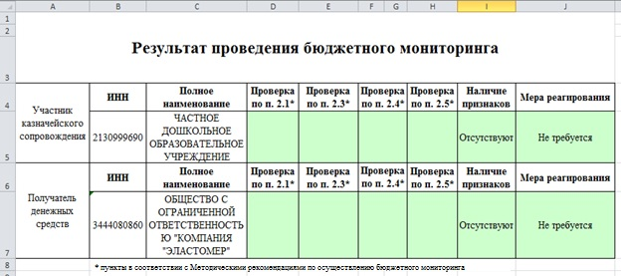
Рисунок 13. Результат проведения бюджетного мониторинга при осуществлении операции на лицевом счете, открытом в ТОФК

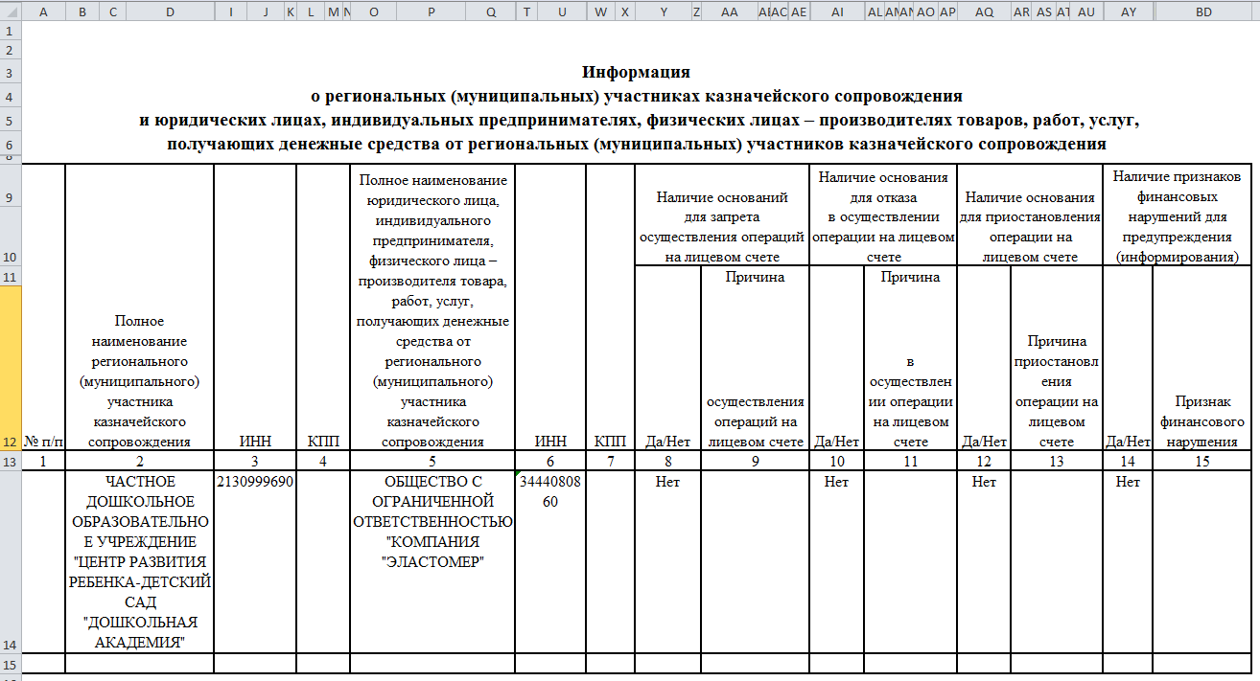
Рисунок 14. Результат проведения бюджетного мониторинга при осуществлении операции на лицевом счете, открытом в финансовом органе

V. Проведение бюджетного мониторинга при осуществлении операций на лицевом счете участника казначейского сопровождения во вкладке «Пакетная обработка»

5.1 Для проведения бюджетного мониторинга при осуществлении операций на лицевом счете участника казначейского сопровождения необходимо перейти на вкладку «Пакетная обработка», скачать файл шаблона (template.xls) (Рисунок 15) и заполнить его данными ИНН участника казначейского сопровождения и ИНН получателя.

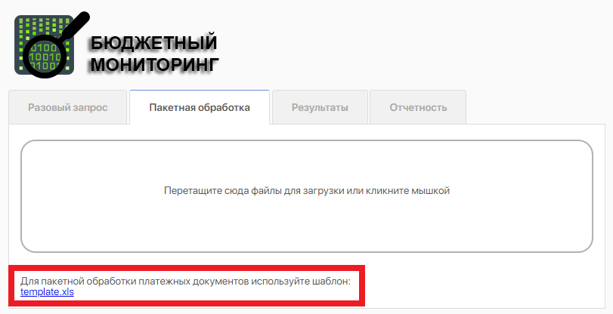
Рисунок 15. Вкладка «Пакетная обработка» – файл шаблона

5.1.1 Для заполнения файла шаблона (template.xls) данными ИНН участника казначейского сопровождения и ИНН получателя при осуществлении операций на лицевом счете участника казначейского сопровождения, открытом в ТОФК, необходимо:
осуществить выгрузку данных из компонента «Казначейское сопровождение» подсистемы управления расходами ГИИС «Электронный бюджет» путем осуществления выгрузки списковой формы из подраздела «Все документы», выбрав фильтр «на исполнении ЦС» (либо сразу
из подраздела «на исполнении ЦС»), перейдя по ссылкам – «Управление расходами (казначейское сопровождение)» – «Проведение и уточнение операций по кассовым выплатам» – «Платежные поручения» – «Исходящие выплаты».


Для осуществления выборки платежных поручений на перечисление денежных средств на сумму 600 тыс. рублей и более необходимо нажать
на кнопку «Применить фильтр» ( ), добавить условие, нажав на кнопку «Добавить», выбрать параметры фильтра, нажав на кнопку «Добавить условие» ( ), установить условие фильтра путем выбора полей «Сумма», « >= » и ввода суммы «600 000,00», сохранить применение фильтра, нажав кнопку «Сохранить» и «Сохранить все изменения»
(Рисунок 16).
По результатам установленного фильтра в списковой форме отобразятся только платежные поручения на сумму более 600 тыс. рублей.

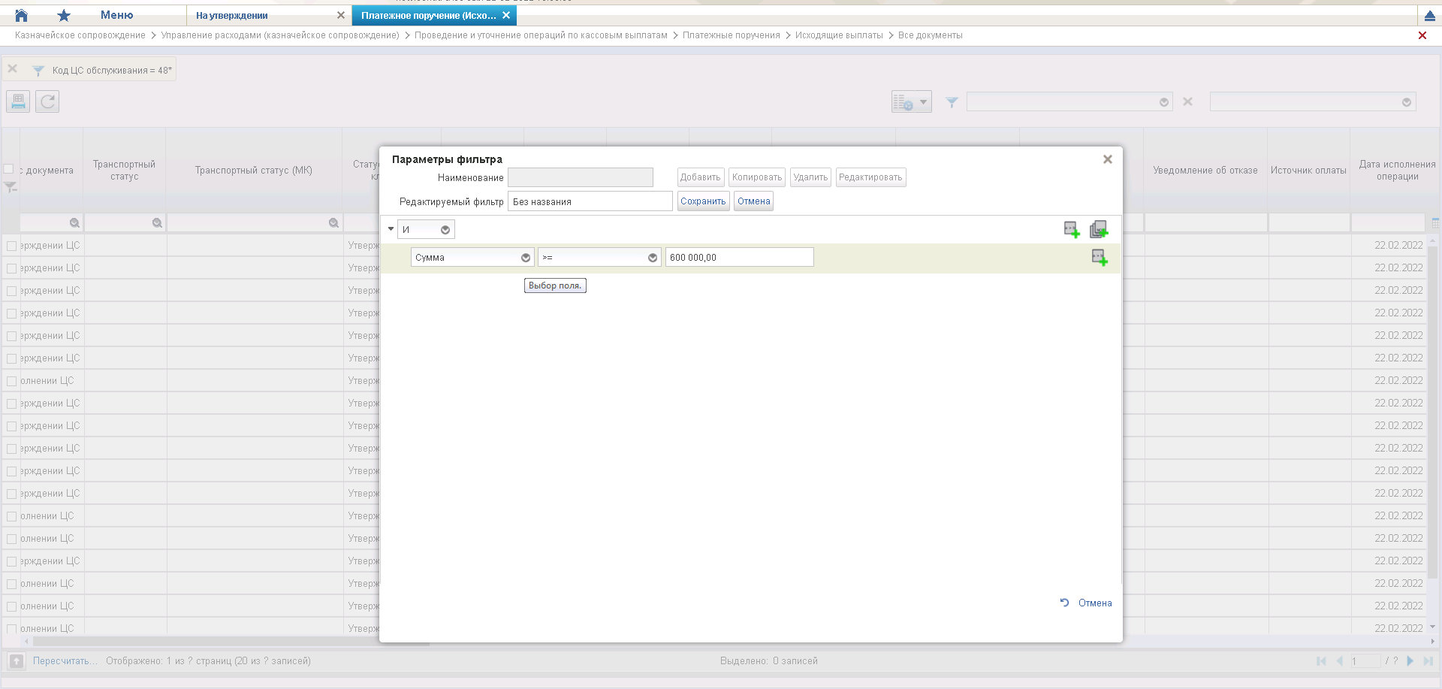
Рисунок 16. Платежные поручения


Для сохранения данных необходимо выделить список платежных поручений и сохранить его в формате Excel (*.xlsx) путем нажатия кнопки «Печать списка» ( ).

В сохраненном файле необходимо проанализировать полученные данные путем установки фильтров по столбцам «Расчетный счет» («Реквизиты получателя»), выбрав счета «40702%» и др., и «Код расходов» (исключить код 0100 – выплата заработной платы и др.), т.е. исключить
из выборки платежные поручения на перечисление средств на лицевые счета участников казначейского сопровождения, выплаты персоналу и платежи
по контрактам (договорам), указанным в подпункте 4 пункта 3 статьи 242.23 Бюджетного кодекса Российской Федерации (Рисунок 17).

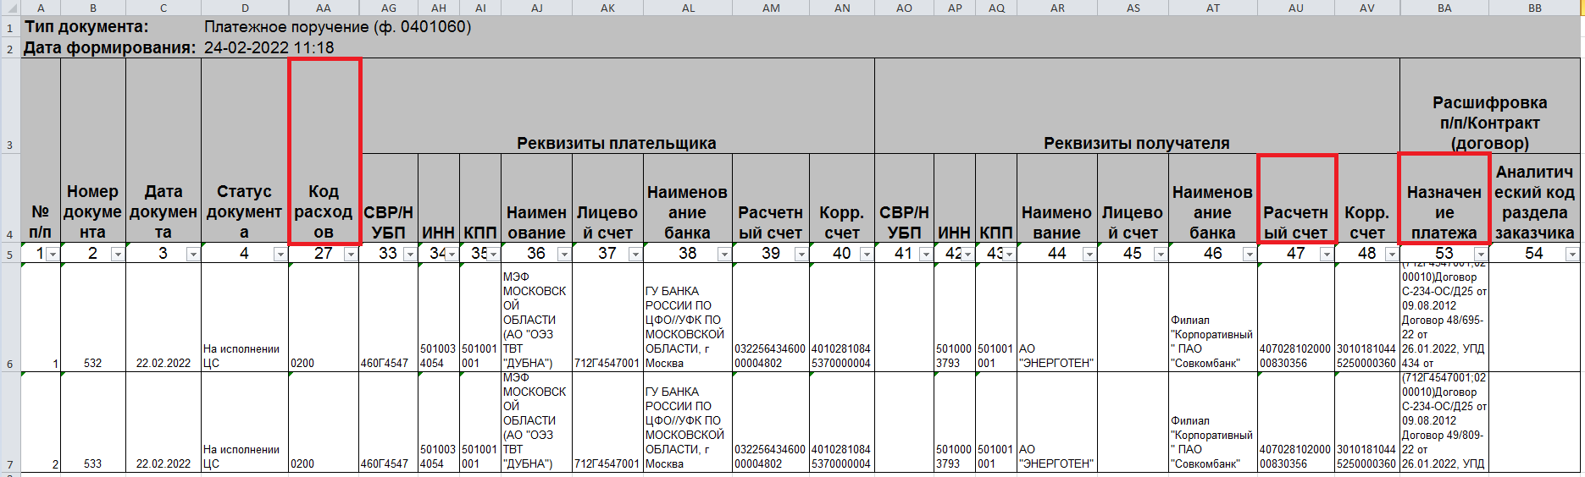
Рисунок 17. Выгрузка платежных поручений

По результатам анализа данных необходимо добавить в файл шаблона (template.xls) скопированные значения ИНН участника казначейского сопровождения и ИНН получателя.
5.1.2 При осуществлении операций на лицевом счете участника казначейского сопровождения, открытом в финансовом органе, необходимо заполнить файл шаблона (template.xls) данными ИНН участника казначейского сопровождения и ИНН получателя в соответствии
с информацией, представленной финансовым органом согласно приложению № 6 к Порядку санкционирования.
5.2 После заполнения файла шаблона (template.xls) данными ИНН участника казначейского сопровождения и ИНН получателя необходимо загрузить сформированный файл в соответствующее поле (Рисунок 18).

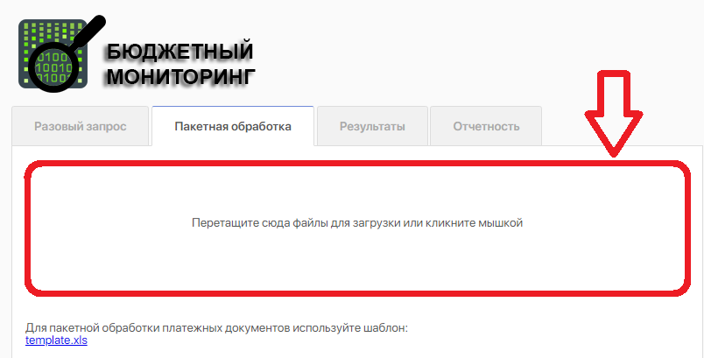
Рисунок 18. Вкладка «Пакетная обработка» – загрузка файла

5.3 В случае прохождения форматно-логического контроля и успешной обработки файла иконка с именем загруженного файла дополнится зеленой галкой, а при ошибке обработки дополнится красным крестом с указанием информации о причинах возникновения ошибки (Рисунок 19).

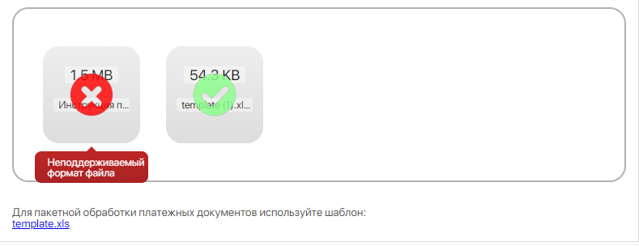
Рисунок 19. Вкладка «Пакетная обработка» – результаты загрузки файлов

5.4 Для получения результатов пакетной обработки, в случае успешной обработки файла, необходимо перейти на вкладку «Результаты», в которой будет отображена общая информация о результатах проведения бюджетного мониторинга по каждой операции с указанием мер реагирования, применяемых в отношении участника казначейского сопровождения.
5.5 Для получения более подробной информации по результатам проведения бюджетного мониторинга по каждой операции в формате Excel (Рисунки 20, 21) необходимо нажать кнопку «Подробнее» (Рисунок 8).

Рисунок 20. Результат проведения бюджетного мониторинга при осуществлении операции на лицевом счете, открытом в ТОФК

Рисунок 21. Результат проведения бюджетного мониторинга при осуществлении операции на лицевом счете, открытом в финансовом органе

5.6 В случае обнаружения неполадок в работе системы необходимо направить сообщение в группу Telegram, доступную по ссылке https://t.me/+Dpqxx5T3TR03OTUy.
5.7 До момента ввода в эксплуатацию данной системы необходимо осуществлять дополнительную проверку наличия оснований и (или) признаков финансовых нарушений для применения мер реагирования
в отношении участника казначейского сопровождения при открытии лицевых счетов и осуществлении операций на указанных счетах в соответствии с Методическими рекомендациями.

При выявлении системой основания о наличии в реестре дисквалифицированных лиц информации о лице, имеющем право без доверенности действовать от имени юридического лица – участника казначейского сопровождения, система по умолчанию устанавливает меру реагирования – приостановление открытия лицевого счета. В указанном случае сотруднику ТОФК необходимо дополнительно провести проверку в соответствии с пунктом 2.3.1 Методических рекомендаций. Вместе с тем если проверка наличия данного признака проводилась в отношении участника казначейского сопровождения, являющегося поставщиком (подрядчиком, исполнителем) по государственному (муниципальному) контракту, сотруднику ТОФК необходимо заменить меру реагирования на предупреждение (информирование) при открытии участникам казначейского сопровождения лицевых счетов или при осуществлении операций на указанных лицевых счетах.

